Преподаватель | Юшкова Елена Валентиновна
Учебная дисциплина | Сольфеджио
Специальность | 53.02.04 Вокальное искусство
Курс | 2
Дата занятия | 21.04.2020
Тема | Урок-посвящение П. Чайковскому
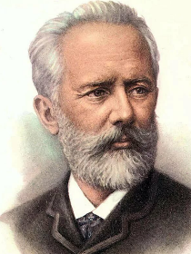
- Слуховой анализ.
- Определить лад в начале мелодии. Des-dur (оркестровая тема - фрагмент из оперы «Евгений Онегин»). Слушать первые 20 секунд
- Определить размер такта и темп («Игра в лошадки» из «Детского альбома»).
- Записать ритм первой фразы Марша из балета «Щелкунчик». Слушать первые 7 секунд.

- Диктант 1-голосный.
- «Танец маленьких лебедей» первые 22 секунды звучания. Желательно добавить мотив струнных в подголоске.
- Или «Итальянская песенка» из «Детского альбома» первые 15 секунд звучания. После записи подписать функции аккомпанемента

- Пение с листа: контрапункты к пьесам из «Детского альбома» (на выбор). Очень важно петь свою партию и следить за всей фактурой звучащей пьесы.
  - «Старинная французская песенка».
  - «Щарманщик поёт».

- Интонационные упражнения: продолжить работу над заданиями от 14.04

Задания 1, 2, 3 урока по мере выполнения прислать в виде фото, аудио- или видеофайлов не позднее 18 часов 27.04.2020

Способ передачи: дистанционно, личным сообщением в соц.сетях или на электронную почту lena.yushkova@gmail.com

